# **Справочник объектов**

Для своевременного и полного предоставления в администрацию губернатора информации о закупках, запланированных и проведенных на средства, доведенные в рамках финансирования объектов капитального строительства и приобретения недвижимого имущества в ГИС «Госзаказ» внедрен справочник: *Объекты АИП (Адресная инвестиционная программа)*. Указанный справочник будет использоваться при подготовке сводной отчетности по средствам, реализованным в рамах финансирования объектов капитального строительства.

В случае использования в закупке средств, доведенных в рамках финансирования объектов капитального строительства заказчику при создании документов в ГИС «Госзаказ» требуется отразить это, указав при заполнении КБК значение справочника *Объекты АИП*.

Справочник *Объекты АИП* содержит предоставленные Министерством финансов СО записи об объектах, выделенных для отражения на ситуационной панели губернатора. Для того чтобы при заполнении лота Плана-графика понять необходимость указания кода объекта и для поиска нужно кода можно воспользоваться следующей инструкцией.

1. **Для областных учреждений** – ориентируемся на ПК «Web –исполнение»:  
     
   - ГРБС, РБС, ГКУ – если в БА/ЛБО в классификации используется СубКОСГУ 204 00 00, то код объекта обязателен, можно посмотреть документах БА/ЛБО с видом плана 600, 100, 301, 302;

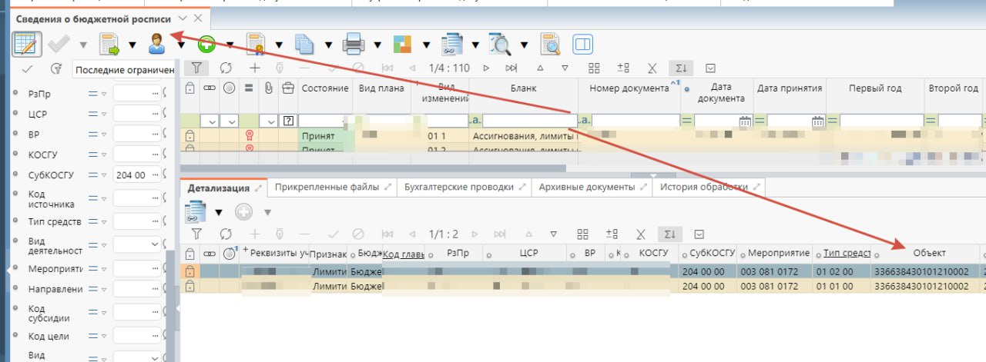  
- ГБУ, ГАУ – если в Плановых показателях БУАУ, вид плана 4 02, Код целевых средств начинается с 24, то код объекта обязателен, смотреть по соответствующей строке.

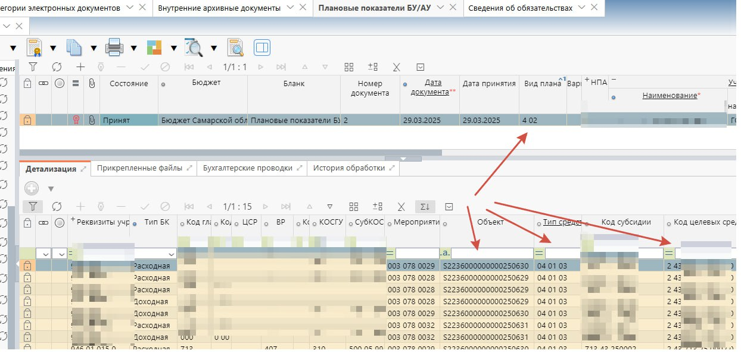

1. **Для муниципальных учреждений**, получающих трансферты из областного бюджета, следует проверять указание на код объекта в соглашении о предоставлении трансферта:

- Для соглашений, заключаемых в Электронном бюджете (с федеральным софинансированием), код объекта можно посмотреть в Приложении 1 к Соглашению:  
*пример* *из приложения 1*

: 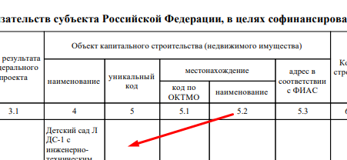;

- Для соглашений, заключаемых в ПК «Учет соглашений» (без федерального софинансирования)  
  
 ***наименование кода*** – деталь График перечисления МБТ, колонка «Объект капитального строительства» или в Приложении 1 к печатной форме соглашения (деталь «Прикрепленные файлы);  
***код*** - деталь соглашения «Перечень объектов капитального строительства»

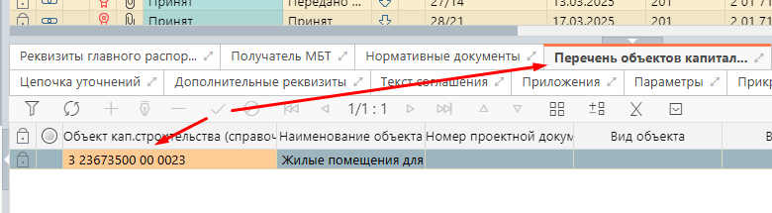

**Внесение информации в лот Плана-графика.**

На форме документа нужно найти вкладку «Финансирование» и провалиться в ячейку БК, после чего откроется форма редактирования бюджетной классификации.

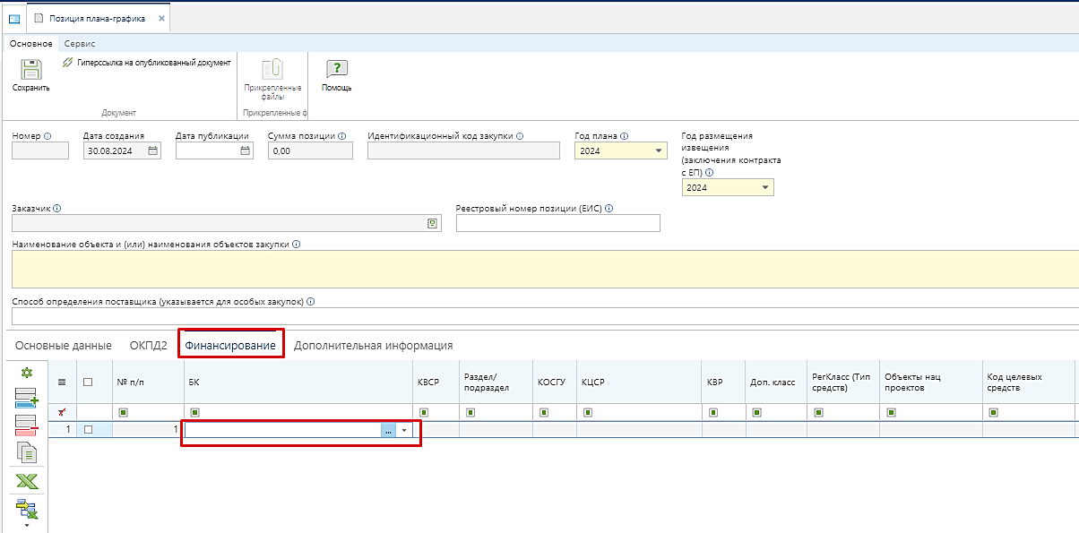

В составляющих КБК нужно заполнить классификатор *Объекты АИП*  выбором из справочника кода, который был получен в ПК «Web –исполнение» или в соглашении о предоставлении трансферта.

